АДМИНИСТРАЦИЯ ПЕРЕКОПСКОГО СЕЛЬСКОГО ПОСЕЛЕНИЯ КЛЕТСКОГО МУНИЦИПАЛЬНОГО РАЙОНА
ВОЛГОГРАДСКОЙ ОБЛАСТИ
_______________________________________________________________________

П О С Т А Н О В Л Е Н И Е

от 08.02.2017 № 10

Об утверждении муниципальной программы «Комплексное развитие систем коммунальной инфраструктуры Перекопского сельского поселения Клетского муниципального района на 2017-2020 годы»

В целях комплексного развития систем коммунальной инфраструктуры Перекопского сельского поселения, повышения качества производимых для потребителей коммунальных услуг, руководствуясь Федеральным Законом от 06.10.2003 г. №131-ФЗ «Об общих принципах организации местного самоуправления в РФ», Уставом Перекопского сельского поселения, постановляю:

- Утвердить муниципальную программу «Комплексное развитие систем коммунальной инфраструктуры Перекопского сельского поселения Клетского муниципального района на 2017 – 2020 годы».

- Главному экономисту администрации Перекопского сельского поселения предусмотреть финансирование мероприятий муниципальной программы «Комплексное развитие систем коммунальной инфраструктуры Перекопского сельского поселения на 2017 – 2020 годы».

- Разместить данное постановление на сайте администрации Перекопского сельского поселения.

- Контроль за исполнением данного постановления оставляю за собой.

Глава Перекопского
сельского поселения С.Г. Кудрин

Утверждена
постановлением главы
Перекопского сельского
поселения
№ 10 от 08.02.2017

Паспорт
муниципальной программы Перекопского сельского поселения Клетского муниципального района Волгоградской области

«Комплексное развитие систем коммунальной инфраструктуры Перекопского сельского поселения Клетского муниципального района на 2017-2020 годы»

Ответственный исполнитель | Администрация Перекопского сельского поселения Клетского муниципального района
Соисполнители муниципальной программы | ТСЖ «Перекопское»
Подпрограммы муниципальной  программы | отсутствуют
Цели муниципальной программы | -улучшение качества жизни жителей Перекопского сельского поселения  -бесперебойное функционирование водопровода
Задачи муниципальной программы | Финансирование комплекса мероприятий по реконструкции водопроводной сети.
Целевые показатели муниципальной программы, их значения на последний  год реализации | Реконструкция водопровода в
Сроки и этапы реализации муниципальной программы | Реализация осуществляется в один этап в течении  2017-2020 годов
Объемы и источники финансирования муниципальной программы | Общий объем финансирования Программы из районного бюджета в 2017-2020 годах составляет 479,00 тыс. руб., в том числе по годам:  2017 год – 479,00 тыс. руб.;  2018 год – 0 тыс. руб.  2019 год – 0 тыс. руб.  2020 год – 0 тыс.руб
Ожидаемые результаты реализации муниципальной программы | Реализация полномочий органов местного самоуправления Клетского муниципального района по улучшению жизни населенного пункта и качественного водоснабжения; создание предпосылок для устойчивого развития территории сельского поселения и экономического потенциала Клетского района в целом.

РАЗДЕЛ 1. ОБЩАЯ ХАРАКТЕРИСТИКА СФЕРЫ РЕАЛИЗАЦИИ МУНИЦИПАЛЬНОЙ ПРОГРАММЫ
Настоящая Программа разработана в соответствии с Федеральным законом от 06.10.2003г. № 131 – ФЗ «Об общих принципах местного самоуправления в Российской Федерации», Федеральным законом от 30.12.2004г. № 210 –ФЗ «Об основах регулирования тарифов организаций коммунального комплекса», Градостроительным кодексом, Уставом Перекопского сельского поселения Клетского муниципального района.
Водоснабжением в Перекопском сельском поселении занимается ТСЖ «Перекопское»

Параметры, характеризующие отрасль коммунального хозяйства
Таблица №1
№ | Наименование | Ед. изм. | 2017 г. | 2018 г. | 2019 г. | 2020 г.
1 | Количество домовладений на территории Перекопского сельского поселения | Ед. | 466 | 466 | 466 | 466
2 | Действующие водонапорные скважины | ед. | 6 | 6 | 6 | 6
3 | Протяженность сетей | м | 14 300 | 14 300 | 14 300 | 14 300
4 | Мощность водопровода | м3/сут. | 1500,0 | 1500,0 | 1500,0 | 1500,0
5 | Отпуск воды всем потребителям в год | Тыс. м³ | 33,0 | 33,0 | 33,0 | 33,0
6 | Потребление воды (на 1 жителя) в год | м. куб. | 20 | 20 | 20 | 20
7 | Обеспеченность жилищного фонда водопроводом | % | 62 | 62 | 62 | 62
Техническое состояние сети:
На территории Перекопского сельского поселения действуют 2 водонапорных башен. Водозабор осуществляется глубинными скважинами. Водонапорные башни не оборудованы санитарными зонами. Очистные сооружения отсутствуют. Протяженность водопроводной сети 14 300 метров.
Ввод в эксплуатацию в 1974 году, износ 75 %, состояние неудовлетворительное.

Схема доступной мощности системы водоснабжения в Перекопском сельском поселении
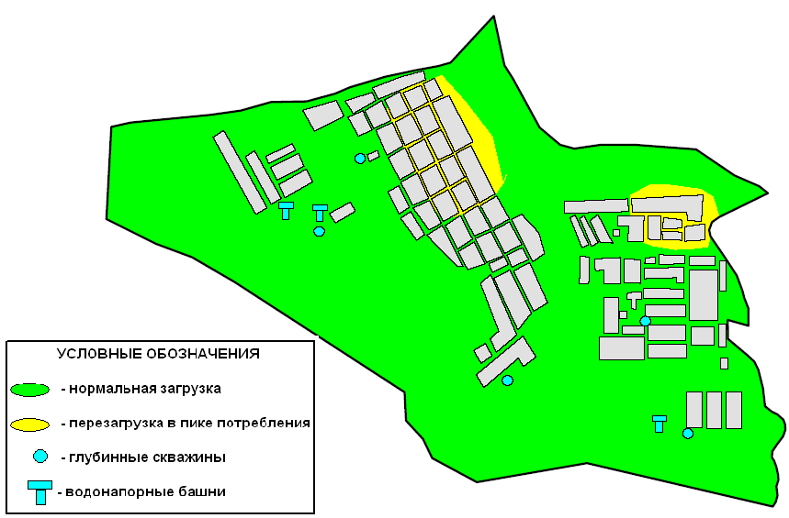

Показатели работы системы водоснабжения в Перекопском сельском поселении
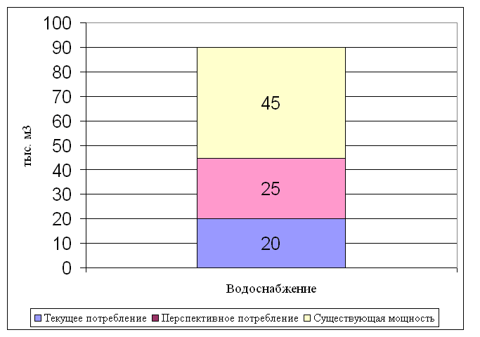

РАЗДЕЛ 2. ЦЕЛИ, ЗАДАЧИ, СРОКИ И ЭТАПЫ РЕАЛИЗАЦИИ МУНИЦИПАЛЬНОЙ ПРОГРАММЫ

Целью программы является улучшение качества жизни жителей Перекопского сельского поселения Клетского муниципального района путем реконструкции водопровода в Перекопском сельском поселении и организация бесперебойного, качественного водоснабжения жителей Перекопского сельского поселения, особенно в летний период.
Цель программы способствует созданию условий для устойчивого развития территорий Перекопского сельского поселения Клетского муниципального района, развитию экономического потенциала, закреплению населения на обустроенной территории.
Задачи:
-проведение комплекса мероприятий по реконструкции водопроводной сети и водозаборных скважин в целях бесперебойного, устойчивого водоснабжения населения в Перекопском сельском поселении
Сроки реализации муниципальной программы: 2017-2020 годы.

РАЗДЕЛ 3. ЦЕЛЕВЫЕ ПОКАЗАТЕЛИ ДОСТИЖЕНИЯ ЦЕЛЕЙ И РЕШЕНИЯ ЗАДАЧ, ОСНОВНЫЕ ОЖИДАЕМЫЕ КОНЕЧНЫЕ РЕЗУЛЬТАТЫ МУНИЦИПАЛЬНОЙ ПРОГРАММЫ
Целевые показатели представлены в приложение 2 форма 1 к муниципальной программе «Программа комплексное развитие систем коммунальной инфраструктуры Перекопского сельского поселения Клетского муниципального района на 2017-2020 годы».
Программа предусматривает достижение целевых показателей:
- бесперебойное функционирование водопровода в х. Перекопка.

До 2020 года по завершению Программы, все скважины должны быть реконструированы с целью бесперебойного водоснабжения населения

РАЗДЕЛ 4. ОБОБЩЕННАЯ ХАРАКТЕРИСТИКА ОСНОВНЫХ МЕРОПРИЯТИЙ МУНИЦИПАЛЬНОЙ ПРОГРАММЫ

Реализация муниципальной программы предполагает следующие организационные мероприятия:
- реконструкция водопроводной сети, замена водонапорных башен, замена запорно-регулирующей арматуры;
- установка приборов учета на выходе (6 штук) - установка приборов учета в каждом домовладении.
Реализацию мероприятий муниципальной программы предлагается осуществлять, согласно приложению 2. формы 2.

РАЗДЕЛ 5. ПРОГНОЗ СВОДНЫХ ЦЕЛЕВЫХ ПОКАЗАТЕЛЕЙ МУНИЦИПАЛЬНЫХ ЗАДАНИЙ В РАМКАХ РЕАЛИЗАЦИИ МУНИЦИПАЛЬНОЙ ПРОГРАММЫ СОГЛАСНО ПРИЛОЖЕНИЮ 3.

Программой не предусмотрено выполнение мероприятий в рамках муниципальных заданий, согласно приложению 2, формы 3.

РАЗДЕЛ 6. ОБОСНОВАНИЕ ОБЪЕМА ФИНАНСОВЫХ РЕСУРСОВ, НЕОБХОДИМЫХ ДЛЯ РЕАЛИЗАЦИИ МУНИЦИПАЛЬНОЙ ПРОГРАММЫ
Финансирование мероприятий программы осуществляется из бюджета Клетского муниципального района.
Распределение бюджетных ассигнований за счет средств районного бюджета на реализацию муниципальной программы утверждается решением Клетской районной Думы о районном бюджете на очередной финансовый год и на плановый период программы за счет средств районного бюджета.
Общий объем финансирования на период 2017-2020 годы составляет 479,00 тыс. руб. в том числе по годам:
2017 год – 479,00 тыс. руб.;
2018 год – 0 тыс. руб.
2019 год – 0 тыс. руб.
2020 год – 0 тыс.руб.
Сведения о ресурсном обеспечении реализации муниципальной программы приведены в приложению 2, формы 4.

РАЗДЕЛ 7. МЕХАНИЗМЫ РЕАЛИЗАЦИИ МУНИЦИПАЛЬНОЙ ПРОГРАММЫ

Механизм реализации программы включает в себя:
- стратегическое планирование и прогнозирование;
- принятие нормативно-правовых актов, способствующих решению задач программы;
- организационную структуру управления реализацией программы.
Реализация муниципальной программы будет осуществляться ответственным исполнителем – отделом архитектуры и строительства, ЖКХ и охраны окружающей среды администрации Клетского муниципального района Волгоградской области, путем координации и взаимодействия с соисполнителем муниципальной программы, учреждениями и организациями, участвующими в ее реализации на территории Перекопского сельского поселения Клетского муниципального района Волгоградской области.
Администрация Перекопского сельского поселения Клетского муниципального района несет ответственность за реализацию и конечные результаты муниципальной программы, эффективное использование выделяемых на ее выполнение финансовых средств, определяет формы и методы управления реализацией муниципальной программы.

Приложение 2
к муниципальной программе
«Комплексное развитие систем
коммунальной инфраструктуры
Перекопского сельского поселения
Клетского муниципального
района на 2017 – 2020 годы»

Форма 1

ПЕРЕЧЕНЬ
целевых показателей муниципальной программы «Комплексное развитие систем коммунальной инфраструктуры Перекопского сельского поселения Клетского муниципального района на 2017 – 2020 годы»

№ | Целевые показатели | Единица измерения | Значения целевых показателей
 |  |  | Базовый | 2017 | 2018 | 2019 | 2020
1 | 2 | 3 | 4 | 5 | 6 | 7 | 8
1 | Ремонт трассы по ул. Центральная, Степная, Заречная, Донская | Тыс. метров | 4,0 | 1,0, | 1,0 | 1,0 | 1,0
2 | Реконструкция водонапорной башни | Шт. | 2 | 1 | 1 | 0 | 0
3 | Ремонт колонок | Шт. | 1 | 1 | 0 | 0 | 0
4 | Ремонт колодцев | Шт. | 10 | 5 | 2 | 2 | 1
5 | Ремонт и замена глубинных насосов | Шт. | 5 | 2 | 1 | 1 | 1

Приложение 2
к муниципальной программе «Комплексное развитие систем
Коммунальной инфраструктуры Перекопского сельского поселения
Клетского муниципального района на 2017 – 2020 годы»

Форма 2
ПЕРЕЧЕНЬ
мероприятий долгосрочной целевой муниципальной программы «Комплексное развитие систем коммунальной инфраструктуры Перекопского сельского поселения Клетского муниципального района на 2017 – 2020 годы»

№ п/п | Наименование мероприятия | Ответственный исполнитель, муниципальной программы | Плановые сроки реализации мероприятия | Объемы и источники финансирования (тыс. руб.) |  |  |  | Ожидаемые результаты реализации мероприятия
 |  |  |  | всего | В том числе
 |  |  |  |  | Районный бюджет | Местный бюджет | Внебюджетные средства
1 | 2 | 3 | 4 | 5 | 6 | 7 | 8 | 9
1. | Ремонт трассы по ул. Центральная, Степная, Заречная, Донская | Администрация Перекопского сельского поселения | 2017  2018  2019  2020 | -  -  - | -  - | -  -  -  - | -  -  -  - | Повышение качества и устойчивости водоснабжения жителей х.Перекопка и х.Логовский
2. | Реконструкция водонапорной башни |  | 2017 |  |  | - | -
3 | Ремонт колонок |  | 2017  2018  2019  2020 | -  -  - | -  -  - | -  -  -  - | -  -  -  -
4 | Ремонт колодцев |  | 2017  2018  2019  2020 | -  -  - | -  -  - | -  -  -  - | -  -  -  -
5 | Ремонт и замена глубинных насосов |  | 2017  2018  2019  2020 | -  -  - | -  -  - | -  -  -  - | -  -  -  -
ИТОГО  ИТОГО  ИТОГО  ИТОГО |  |  | 2017  2018  2019  2020 | 479,00  -  -  - | 479,00  -  -  - | -  -  -  - | -  -  -  -

Приложение 2
к муниципальной программе
«Комплексное развитие систем
Коммунальной инфраструктуры
Перекопского сельского поселения
Клетского муниципального
района на 2017 – 2020 годы»
форма 3

ПЕРЕЧЕНЬ

сводных показателей муниципальных заданий на оказание муниципальных услуг (выполнение работ) муниципальными учреждениями Клетского муниципального района Волгоградской области по муниципальной программе «Комплексное развитие систем коммунальной инфраструктуры Перекопского сельского поселения Клетского муниципального района на 2017 – 2020 годы»

№ п/п | Наименование муниципальной услуги (работы) | Расходы районного бюджета на оказание муниципальной услуги (выполнение работ) (тыс.руб.)
 |  | Наименование, единица измерения | Значение показателя |  |  |  | 2017 год | 2018 год | 2019 год | 2020 год
 |  |  | 2017 год | 2018 год | 2019 год | 2020
1 | 2 | 3 | 5 | 6 | 7 | 8 | 9 | 10 | 11 | 12
1 | Замена Водопровода | км | 1,0 | 1,0 | 1,0 | 1,0
2 | Реконструкция | шт | 1
3 | Ремонт глубинных насосов | шт | 2

Приложение 2
к муниципальной программе «Энергосбережение и повышение
энергетической эффективности Перекопского сельского поселения
Клетского муниципального района на 2017 – 2020 годы»
форма 4

РЕСУРСНОЕ ОБЕСПЕЧЕНИЕ

долгосрочной целевой муниципальной программы «Комплексное развитие систем коммунальной инфраструктуры Перекопского сельского поселения Клетского муниципального района на 2017 – 2020 годы» за счет средств, привлеченных из различных источников финансирования, с распределением по главным распорядителям средств районного бюджета

Наименование муниципальной программы, подпрограммы | Год реализации | Наименование ответственного исполнителя, соисполнителя муниципальной программы, подпрограммы | Объем и источники финансирования (тыс.руб.)
 |  |  | всего | в том числе
 |  |  |  | Федеральный бюджет | Бюджет поселения | Районный бюджет | Внебюд-жетные средства
1 | 2 | 3 | 4 | 5 | 6 | 7 | 8
муниципальная долгосрочная целевая программа «Комплексное развитие систем коммунальной инфраструктуры Перекопского сельского поселения Клетского муниципального района Волгоградской области на 2017-2020 годы» | 2017 | Администрация Перекопского сельского поселения  Клетского муниципального района | 479,00 | - | - | 479,00 | -
 | 2018 |  | - | - | - | - | -
 | 2019 |  | - | - | - | - | -
 | 2020 |  | - | - | - | - | -

